Chi tiết sản phẩm

**Phấn Nước Dưỡng Ẩm Cho Lớp Nền Căng Bóng GLAMRR Q Vegan Super Glow Cushion SPF50+/PA++++**là [**phấn nước**](https://thegioiskinfood.com/collections/phan-nuoc-cushion)của **thương hiệu**[**Glamrr Q**](https://thegioiskinfood.com/collections/glamrr-q). Nổi bật công nghệ cải tiến với hạt phấn làm căng bóng 24h, giúp cố định lớp nền 24h, đồng thời chăm sóc tái sinh làn da hiệu quả nhờ 20% chiết xuất Rau Má GCE+ và chỉ số chống nắng cao SPF50+/PA++++ giúp bảo vệ da hiệu quả mang lại lớp nền có độ che phủ tự nhiên, căng bóng, ẩm mịn.

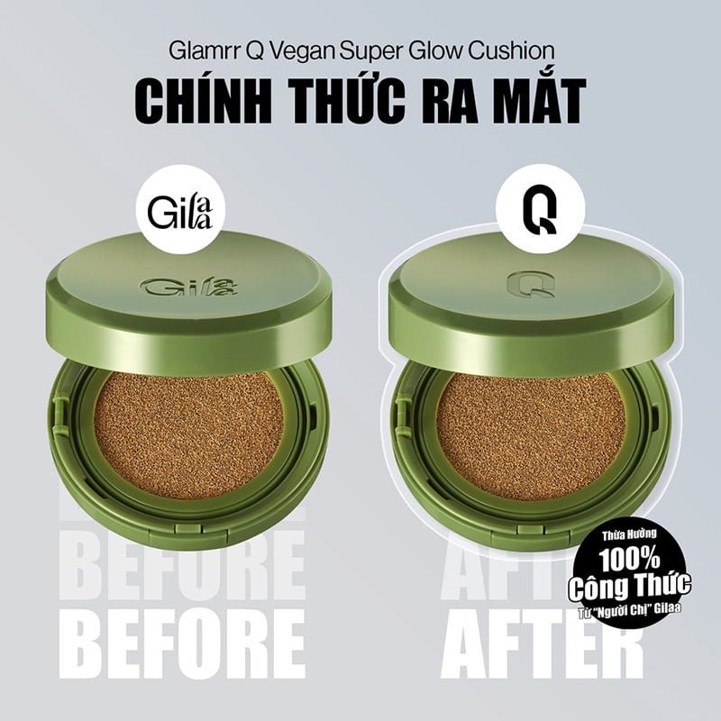

***\*\*\*Thế giới Skinfood là đại lý phân phối chính thức thương hiệu Glamrr Q tại Việt Nam***

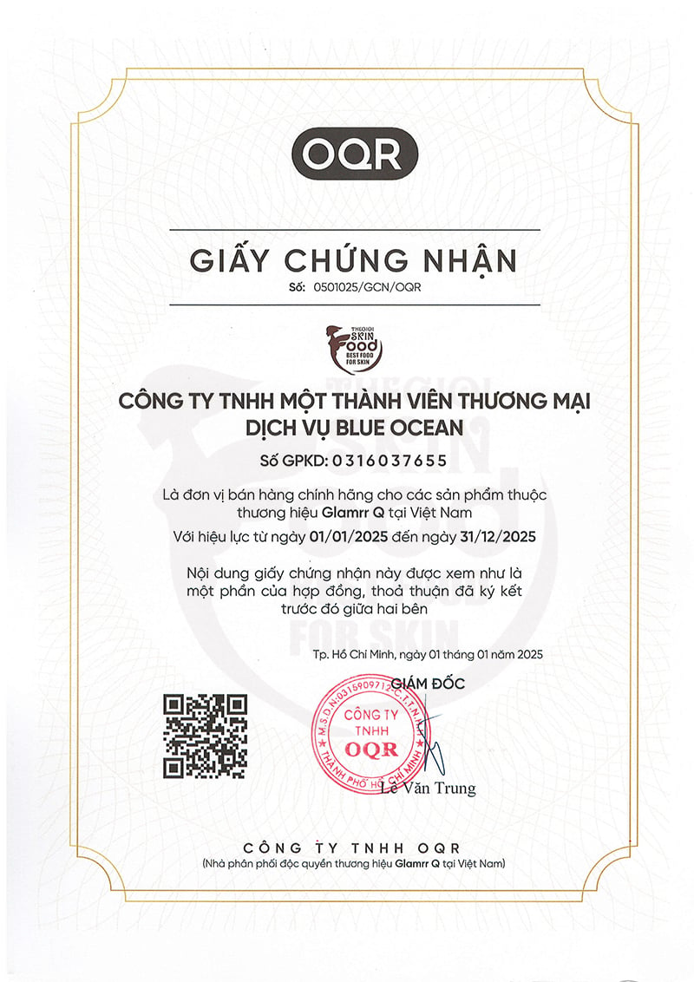

**• Đặc trưng:**

**Phấn Nước Dưỡng Ẩm Cho Lớp Nền Căng Bóng GLAMRR Q Vegan Super Glow Cushion SPF50+/PA++++** hiện đã có tại [**Thế Giới Skinfood**](https://thegioiskinfood.com/) có những đặc trưng nổi bật như:

- Công nghệ cải tiến với **hạt phấn 24Glow Powder độc quyền** giúp tạo hiệu ứng căng bóng 24h, giúp cố định lớp nền, không gây bết dính.

- Chứa**20% Rau Má GCE+** giúp làm dịu da, thúc đẩy tăng sinh collagen, giúp phục hồi và tái sinh cho làn da. Đồng thời cấp ẩm cho da, giúp da mềm mịn, đầy sức sống.

- Chỉ số **chống nắng cao SPF50+/PA++++**giúp bảo vệ da khỏi tác hại từ môi trường bên ngoài.

- Tạo hiệu ứng căng bóng, khả năng bắt sáng tốt, dưỡng ẩm da mềm mịn.

- Đạt chứng nhận thuần chay V-Label Châu Âu và hoàn thành kiểm nghiệm da liễu (Dermatologist Tested) không gây kích ứng, dịu nhẹ cho làn da.

- Phù hợp cho các bạn muốn có lớp trang điểm căng bóng, cho da nhạy cảm, da thường, da khô.

**- Phấn nước GLAMRR Q Vegan Super Glow Cushion** hiện có tại **Thế Giới Skinfood** với 2 tông màu sau:

**01 Light Beige:** Phù hợp với tông da sáng hoặc thích kiểu trang điểm nâng tông

**02 Natural Beige:** Phù hợp với tông da trung bình đến ngăm hoặc thích kiểu trang điểm tự nhiên

